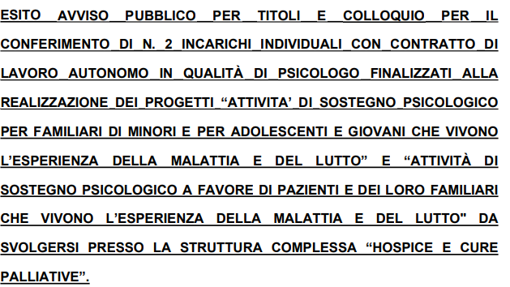

Determinazione n. 691 del 4.7.2025

Graduatoria di merito, risultante dalla sommatoria dei punteggi ottenuti dai candidati nel colloquio unitamente alla valutazione dei titoli dichiarati nelle istanze:

 | Candidato | Totale titoli (max 40) | Colloquio  (suff. 36  max 60) | Totale su 100
1 | ZAMPIERI LAURA | 1,221 | 60 | 61,221
2 | PINOTTI MIRYAM | 0,288 | 58 | 58,288
3 | BELLO SARA | 0,538 | 48 | 48,538
4 | PAGANINI MARCO ANTONIO | 2,523 | 42 | 44,523

NON idoneità al posto a selezione per i seguenti candidati in quanto non hanno raggiunto nel colloquio il punteggio minimo di sufficienza determinato di 36/60:

ID 5034413
ID 5037053
ID 5024436

Busto Arsizio, 2 luglio 2025

